Communicatie blijft moeilijk
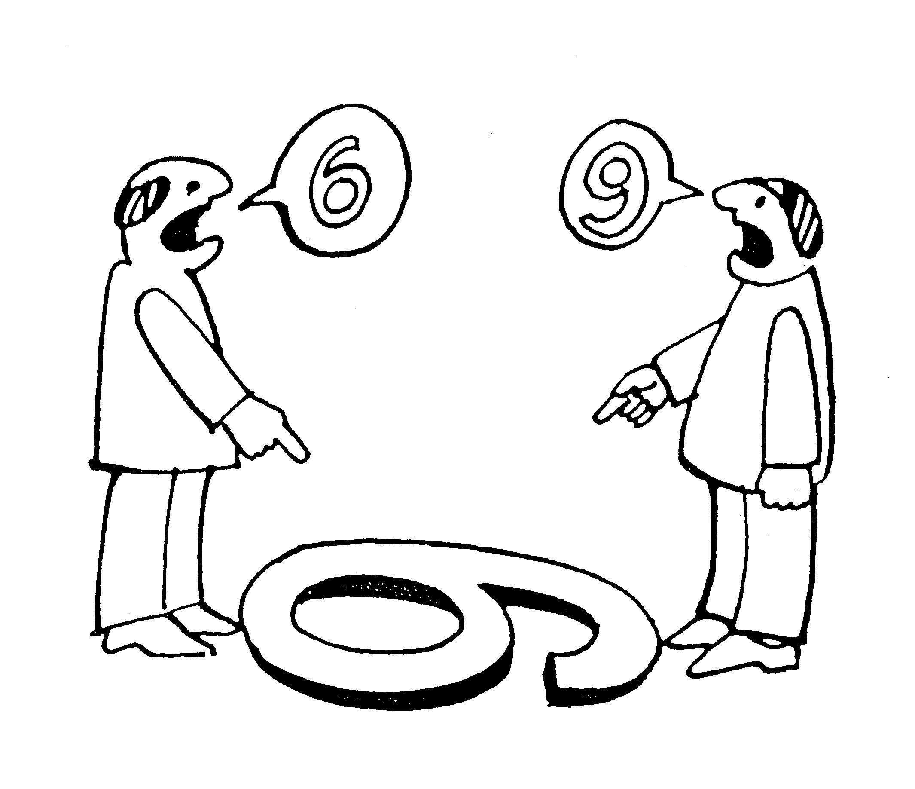
We hebben tegenwoordig zoveel mogelijkheden om elkaar te bereiken en met elkaar te communiceren. Dat was in de tijd van van de evangelist Matteüs – zo’n negentig jaar na Christus – wel even anders. Je kon een brief schrijven, je kon een boek overschrijven en doorgeven, en je kon met elkaar praten. Daar moesten ze het mee doen. Tegenwoordig hebben we mobieltjes, de gewone telefoon, fax, internet, e-mail, tv, en – o ja! – een brief, een boek en een persoonlijk gesprek. Al deze mogelijkheden tot contact, hebben het ons toch niet eenvoudiger gemaakt.
Wat we ook doen, moeilijk blijft het. Zoiets simpels als iemand aanspreken op het feit dat hij rommel op straat gooit in plaats van in de afvalbak vijf meter verderop, is vaak al een heel avontuur. De aangesprokene kan agressief reageren: waar bemoei je je mee? Je kunt bedreigd worden. Is het niet handiger om maar te doen of je het niet ziet, eventueel de rommel zelf op te ruimen of een straatje om te lopen?
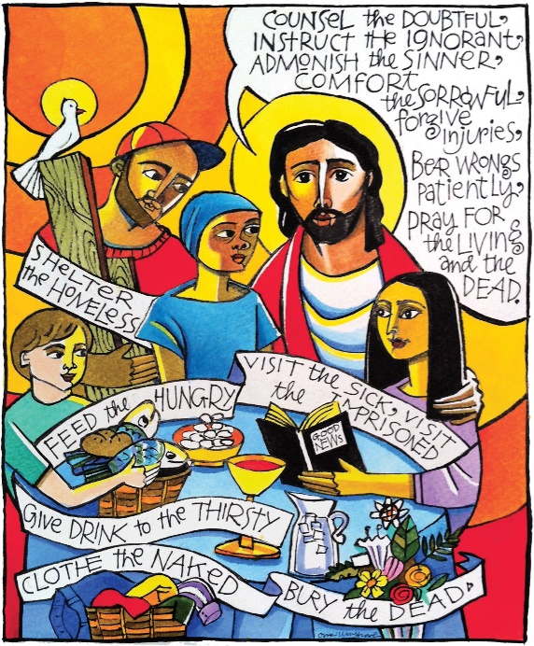
We hebben allemaal uit ervaring geleerd dat het moeilijkst van alles, communicatie is. Veel onbegrip, twisten en zelfs oorlogen komen voort uit slechte communicatie. Soms zeg je iets met de beste bedoelingen, maar komt het heel anders over bij de ander en heb je de poppen aan het dansen. Met wantrouwen en/of ruzie tot gevolg.
Twitter, instagram, whatsapp, facebook, het zijn hedendaagse communicatiemiddelen die vaak heel wat reuring veroorzaken, zelfs tot op de hoogste politieke niveaus. Vandaag de dag wordt veel gesproken van fake news, nepnieuws. Het wordt vaak verspreid om anderen op een dwaalspoor te brengen of juist tegen elkaar op te zetten. Jezus boodschap is geen nepnieuws, maar is tot op de dag van vandaag een boodschap van liefde en verdraagzaamheid voor alle mensen, in niet mis te verstane woorden. Geen dubbele bodem, geen misleidende teksten, maar helder en duidelijke taal voor iedereen die van goede wil is.
Pastoor Jan Geilen

